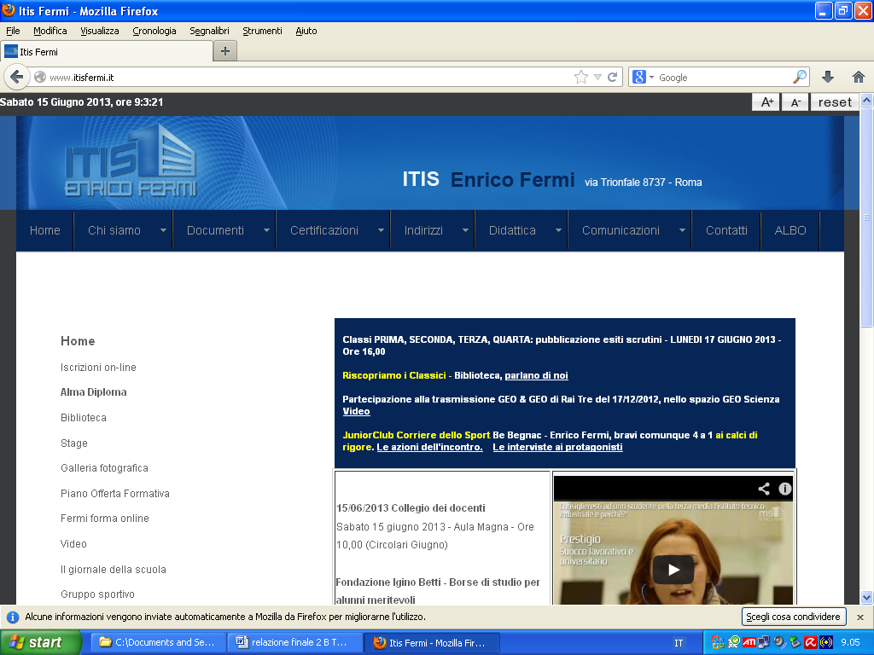

|  |
| --- |
| **DOCUMENTO DI PROGRAMMAZIONE**  **anno scolastico 2016-2017** SISTEMI E AUTOMAZIONE **Classe: 3 sez. I “Energia”** |

**N° ore/settimana 4 N° ore/anno 132**

**di cui 2 ore in laboratorio**

###### prof. GIOVANNI ADDUCCI prof. PASQUALE FRANGELLA

|  |  |  |
| --- | --- | --- |
| **I.T.I.S. E. FERMI**  **Via Trionfale 8737 - Roma** | **- Sistemi e Automazione -**    **Documento di programmazione**  **a.s. 2016-2017** | **Data: 27/09/2016** |
| **Classe: III sez I** |
| **Pag. 2 di 5** |

# PROGRAMMAZIONE MODULARE

|  |  |  |  |  |  |
| --- | --- | --- | --- | --- | --- |
| N° **Unità didattica** | **ARGOMENTI**  **(Conoscenze)** | **PREREQUISITI**  **-------------**  **SAPERI MINIMI** | **Competenze** | **Abilità** | **N° ore** |
| **1** | 1. Principi di elettrotecnica: Circuiti elettrici e magnetici, grandezze elettriche, magnetiche e loro misura; componenti principali di un semplice circuito elettrico; leggi fondamentali: leggi di Ohm e principi di Kirchhoff 2. Analisi dei circuiti c.c.:   Circuiti elettrici semplici con resistenze in serie ed in parallelo; circuiti con nodi e maglie. | 1. Uso delle unità di misura 2. Equazioni di 1 e 2° grado 3. Sistemi di equazioni di 1° grado   _____________________   1. Principi di elettrotecnica, leggi di Ohm 2. Circuiti elettrici semplici: resistenze in serie ed in parallelo | 1. progettare apparati e sistemi, applicando anche modelli matematici, e analizzarne le risposte alle sollecitazioni meccaniche, termiche, elettriche | 1. Applicare principi, leggi e metodi di studio dell’elettrotecnica 2. Utilizzare manuali tecnici per dimensionare e verificare apparati e componenti elettrici. | **30** |
| **2** | 1. Analisi dei circuiti in c.a. monofase e trifase al variare dei parametri del carico; potenza attiva reattiva ed apparente. 2. Sistemi monofase e trifase; potenza elettrica. 3. Protezione dalle sovracorrenti e dalle correnti di cortocircuito: scelta coordinata del cavo e dell’interruttore di protezione 4. Protezione dai contatti diretti: classi di isolamento 5. Protezione dai contatti indiretti: rete di terra, interruttore differenziale (salvavita) 6. Impianti elettrici in bassa tensione (230-400 V) per la distribuzione luce e F.M: principi generali e schema di un quadro elettrico 7. Cenni ai Circuiti RLC in serie 8. Il rifasamento negli impianti elettrici 9. Cenni all'uso di software applicativo per il progetto diun quadro elettrico | 1. Uso delle unità di misura 2. Equazioni di 1 e 2° grado 3. Conoscenze dei principi dell’elettromagetismo   _____________________   1. Protezione dalle sovracorrenti e dalle correnti di cortocircuito: scelta coordinata del cavo e dell’interruttore di protezione 2. protezione dai contatti diretti: classi di isolamento 3. Protezione dai contatti indiretti: rete di terra, interruttore differenziale (salvavita) 4. schema di un quadro elettrico semplice | 1. progettare apparati e sistemi, applicando anche modelli matematici, e analizzarne le risposte alle sollecitazioni meccaniche, termiche, elettriche 2. redigere relazioni tecniche e documentare le attività individuali e di gruppo relative a situazioni professionali nel settore elettrotecnico | 1. Applicare principi, leggi e metodi di studio dell’elettrotecnica nel settore degli impianti elettrici in bassa tensione. 2. Individuare le relazioni fra tensione, corrente e potenza di un sistema elettrico. 3. Utilizzare manuali tecnici per dimensionare e verificare sistemi e componenti elettrici in bassa tensione. 4. redigere relazioni tecniche di progetto e/o verifica di semplici impianti elettrici di distribuzione luce e F.M. 5. Applicare le normative sulla sicurezza personale e ambientale. | **42** |
| **3** | 1. Sistemi di numerazione: decimale, ottale, esadecimale e binario. 2. Conversione di un numero a base 10 in un numero a base 2 e viceversa. 3. Somma e moltiplicazione di numeri binari 4. Sistemi e segnali, analogici e digitali. 5. Analogie tra modelli di sistemi elettrici, meccanici, fluidodinamici | 1. Uso delle 4 operazioni   _____________________   1. Sistemi di numerazione: decimale e binario. 2. Conversione di un numero a base 10 in un numero a base 2 e viceversa. 3. Sistemi e segnali, analogici e digitali. | 1. progettare sistemi di controllo e regolazione applicando anche modelli matematici | 1. Utilizzare i componenti logici di base riferiti a grandezze. fisiche diverse, comprendendone l’analogia del funzionamento ed i limiti di impiego nei diversi processi. | **20** |
| **4** | 1. L'hardware del calcolatore (cenni): schema funzionale a blocchi. 2. Periferiche, dispositivi di ingresso e uscita. 3. Cenni all'uso di software applicativo: fogli elettronici, data bases, word processors. | _____________________   1. L'hardware del calcolatore (cenni): schema funzionale a blocchi. 2. Cenni all'uso di software applicativo: fogli elettronici, data bases, word processors. | 1. documentare e seguire i processi di industrializzazione 2. redigere relazioni tecniche e documentare le attività individuali e di gruppo relative a situazioni professionali | 1. Utilizzare strumenti di programmazione per controllare un processo produttivo. 2. Utilizzare controlli a microprocessore. | **20** |
| **5** | 1. Definizioni di base dell’algebra booleana; Proposizioni logiche ed elementi binari; Operazioni logiche fondamentali e derivate; Espressioni ed equazioni booleane; Teoremi booleani ovvero Proprietà commutativa, distributiva, d'assorbimento, di raccoglimento, teorema di De Morgan; Metodo Associativo e Dissociativo per l’individuazione di una funzione booleana da una tabella delle verità; Realizzazione elettrica ed elettronica delle funzioni logiche; Contatti elettrici; Schemi logici ed elettrici delle funzioni booleane; Risoluzione di problemi logici e d’automazione. 2. Elementi di Elettronica: 3. Relè : funzioni e diagramma commutazionale 4. Flip - flop: Memorie negli schemi logici e nei circuiti; Tipi di flip-flop. 5. Timer: Genralità, tipologie di Timer ; Bicomando di sicurezza. | 1. Uso del cacolo binario 2. Uso di diagrammi a blocchi   _____________________   1. Definizioni di base dell’algebra booleana; Proposizioni logiche ed elementi binari; Operazioni logiche fondamentali e derivate. | 1. definire, classificare e programmare sistemi di automazione integrata e robotica applicata ai processi produttivi 2. progettare strutture, apparati e sistemi, applicando anche modelli matematici, e analizzarne le risposte alle  sollecitazioni meccaniche, termiche, elettriche e di altra natura | 1. Utilizzare i componenti logici di base riferiti a grandezze. fisiche diverse, comprendendone l’analogia del funzionamento ed i limiti di impiego nei diversi processi. 2. Rappresentare un sistema di controllo mediante schema a blocchi e definirne il comportamento mediante modello matematico. Rilevare la risposta dei sistemi a segnali tipici. | **20** |

|  |  |  |
| --- | --- | --- |
| **I.T.I.S. E. FERMI**  **Via Trionfale 8737 - Roma** | **- Sistemi e Automazione -**    **Documento di programmazione**  **a.s. 2016-2017** | **Data: 27/09/2016** |
| **Classe: III sez. I** |
| **Pag. 5 di 5** |

# VERIFICHE E VALUTAZIONE

Al termine di una o più unità didattiche, sarà effettuata una verifica mediante domande aperte o test a risposta multipla. Come criterio di valutazione sarà adottato il modello di seguito descritto; esso è da intendere quale criterio orientativo adottato dal C.d.C. per misurare il raggiungimento degli obiettivi didattici nel presente anno scolastico.

|  |  |  |  |  |
| --- | --- | --- | --- | --- |
| **SCALA DI MISURAZIONE DEGLI OBIETTIVI RAGGIUNTI** | | | | |
| **Livello** | **Conoscenza** | **Abilità** | **Competenza** | **Voto** |
| **1** | Nessuna o scarsa | Non riesce o commette gravi errori nell’applicazione delle conoscenze a semplici problemi | Non riesce o commette gravi e diffusi errori anche in compiti semplici | **< 4** |
| **2** | Superficiale e non completa | Sa applicare le conoscenze in compiti semplici ma commette errori | Commette errori anche nell'esecuzione di compiti semplici | **5** |
| **3** | Completa ma non approfondita | Sa applicare le conoscenze in compiti semplici senza errori | Non commette errori nell'esecuzione di compiti semplici | **6** |
| **4** | Completa e approfondita | Sa applicare i contenuti e le procedure acquisite anche in compiti complessi ma con imprecisioni | Non commette errori nell'esecuzione di compiti complessi ma incorre in imprecisioni | **7** |
| **5** | Completa e ampliata | Applica le procedure e le conoscenze in problemi nuovi senza errori e imprecisioni | Non commette errori né imprecisioni nell'esecuzione di compiti complessi | **8** |
| **6** | Completa, ampliata e coordinata | Applica le procedure e le conoscenze in problemi nuovi senza errori e imprecisioni, mostrando originalità nella soluzione del problema | Non commette errori né imprecisioni nell'esecuzione di compiti complessi mostrando originalità di percorso | **>9** |

il docente: ...............................................

...............................................